
Universidade Federal de Mato Grosso do Sul
Faculdade de Computação
Análise de Sistemas
Análise e Projeto de Software Orientado a Objetos
Professor: Geraldo Barbosa Landre

Casos de Uso Expandido
SGCF – Sistema de Gestão dos Custos de Funcionários

Acadêmicos : Robson Torraca
Danon Nunes Leite
Letícia Brandão Simões
Leandro Freitas
Renato Motta

Sistema de Gestão dos Custos de Funcionários
Abril de 2015

A. Modelo de Casos de Uso Expandido - SGCF
O domínio do caso de uso é a empresa, os atores principais são os funcionários, divididos em Superiores Imediatos, Subordinados e o responsável no setor de Recursos Humanos (RH).
B. Casos de Uso Geral - SGCF
BCUE01. [Gerenciar Funcionários / Responsável RH] O sistema deve permitir o gerenciamento de todos os funcionários, através da consulta, alteração, exclusão e inclusão dos seus dados, sendo eles: nome, endereço, telefone, e-mail, cargo, departamento, nome do Superior Imediato, situação, RG, CPF, PIS e matrícula.
BCUE02. [Registrar Frequência / Funcionário] O sistema deve permitir que todos registrem suas frequências diariamente, tando de entrada como de saída.
BCUE03. [Gerenciar Turnos / RH] O sistema deve permitir o gerenciamento de turnos, através da consulta, alteração, exclusão e inclusão.
BCUE04. [Gerenciar Eventos / RH] O sistema deve permitir gerenciamento de eventos, através de consulta, alteração, exclusão e inclusão.
BCUE05. [Tratar Registro de Frequência / RH] O sistema deve permitir o tratamento dos registros de frequência dos funcionários.
BCUE06. [Verificar Eventos / RH] O sistema deve permitir verificar se algum evento foi gerado e se foi justificado pelo Subordinado.
BCUE07. [Solicitar Justificativa / RH] O sistema deve enviar aos Subordinados pedidos de justificativas dos registros de eventos encontrados e não justificados.
BCUE08. [Justificar Eventos / Subordinados] O sistema deve permitir que recebam do setor de RH e justifiquem os eventos ocorridos em seus registros.
BCUE09. [Validar justificativa / Superior Imediato] O sistema deve permitir a aprovação do registro recebido do seu subordinado com inconsistência ou não.
BCUE10. [Validar horas-extras / Superior Imediato] O sistema deve possibilitar ao Superior Imediato em caso de evento de hora extra no registro do subordinado se deverá será paga ou acumular no banco de horas.
BCUE11. [Finalização de Recebimento / RH] O sistema deve possibilitar a finalização dos recebimentos dos registros do mês dos funcionários.
BCUE12. [Tratamento dos Custos / RH] O sistema deve permitir que inicie o tratamento dos custos gerados daquele mês.
BCUE13. [Relatórios Final / RH] O sistema deve permitir a geração do relatório final de despesa.

C. Expansão dos Casos de Uso – Apenas para os principais itens da Regra de Negócio.

Nome do Caso de Uso: Registrar Frequência
Ator principal: Funcionário.
Pré-condições: O Funcionário deve estar cadastrado no sistema.
Pós-condições: A frequência deve ser registrada.
Cenário de sucesso principal:
1. O funcionário informa o número da matrícula.
2. O funcionário informa a senha.
- O funcionário confirma dados.
- O sistema exibe “Frequência Registrada” e exibe a hora e dia atual.
Cenários alternativos:
1.a Matrícula não existe.
1.a.1 Ir ao passo 1 do fluxo normal.
2.a Senha incorreta.
2a.1 O sistema exibe a mensagem “Senha Incorreta”.
2a.2 Ir ao passo 2 do fluxo normal.
3.a Registro bloqueado.
3.b Tempo excedido.
3.c Turno não permitido

Regras de negócio:
- Os funcionários devem estar com matrículas ativas.
- Os funcionários possuem um tempo durante o registro de 30 segundos.
Nome do Caso de Uso: Tratar Registros dos Funcionários.
Ator principal: Responsável no Recursos Humanos (RH).
Pré-condições: Deve ter no mínimo um registro de funcionário.
Pós-condições: No mínimo um registro deve ser verificado.
Cenário de sucesso principal:
- O responsável do RH informa o número da matrícula do funcionário.
- O sistema exibe a mensagem “Funcionário Encontrado”.
- O responsável do RH informa o mês e ano dos registros.
- O sistema listas todos os registros do Mês/Ano daquele funcionário.
- O sistema exibe a mensagem “Registros sem Inconsistências”.
- O responsável do RH sinaliza o fim da verificação de registros.
- O sistema exibe a mensagem “Verificação dos Registros Completa”.
- O responsável do RH remete para o Superior Imediato os registros do Subordinado daqueles mês corrente.
- O Sistema exibe a mensagem “Registros Enviados Com Sucesso ao Superior Imediato”.
Cenários alternativos:
1.a O sistema informa “Matrícula não encontrada”.
1.a.1 Retorna ao passo 1 do fluxo normal.
3.a Nenhum registro encontrado.
3.a.1 O sistema exibe a mensagem “Não exite registro para este Mês/Ano”.
3a.2 Ir ao passo 3 do fluxo normal.
5.a O sistema exibe a mensagem “Existem Eventos Inconsistentes”.
5.a.1 O sistema informa quantos eventos inconsistentes estão destacados.
5.a.2 O sistema lista com destaque os registros com eventos inconsistentes.
5.a.3 O responsável do RH seleciona os registros com eventos inconsistentes.
5.a.4 O responsável do RH marca os registros com eventos inconsistentes.
5.a.5 O sistema informa quantos eventos inconsistentes foram marcados.
5.a.6 O responsável do RH encaminha ao Subordinado a listagem dos registros dos eventos inconsistentes.
5.a.7 Ir ao passo 6 do fluxo normal.
6.a O sistema informa “Verificação de Registros Não Realizada”
6.a.1 Ir ao passo 6 do fluxo normal.
7.a O sistema informa “Não foi possível remeter para o Superior Imediato os registros do Subordinado do referido mês”.
7.a.1 Ir ao passo 7 do fluxo normal.
8.a O sistema informa “Não foi possível enviar para o Superior Imediato os Registros”.
8.a.1 Ir ao passo 8 do fluxo normal.
Regras de negócio:
- O responsável do RH deve tratar dos registros, encaminhar e receber para finalizar no prazo de no máximo 3 dias.

Nome do Caso de Uso: Justificar registros com eventos inconsistentes.
Ator principal: Subordinado.
Pré-condições: Deve ter no mínimo um registro com evento inconsistente.
Pós-condições: Deve encaminhar todos os eventos inconsistentes.
Cenário de sucesso principal:
- O Subordinado recebe do responsável do RH a listagem com os registros de eventos inconsistente do mês corrente.
- O sistema lista os registros recebidos.
- O Subordinado seleciona cada registro com evento inconsistente.
- O Subordinado justifica os motivos da geração de cada evento inconsistente nos registros.
- O sistema exibe a mensagem “Evento justificado”.
- O Subordinado finaliza o tratamento dos registros de eventos inconsistentes.
- O sistema exibe a mensagem “Tratamento dos eventos finalizados”.
- O Subordinado encaminha para o Superior Imediato os registros tratados que estarão juntados com os outros.
- O Sistema exibe “Registros encaminhados com sucesso”.
Cenários alternativos:
2.a Não há registros recebidos.
2.a.1 Ir ao passo 2 do fluxo normal.
3.a O sistema exibe uma mensagem “Tempo excedido”.
3.a.1 Ir ao passo 2 do fluxo normal.
4.a O sistema exibe uma mensagem “Tempo excedido”.
4.a.1 Ir ao passo 4 do fluxo normal.
4.b O Subordinado não justifica algum evento inconsistente no registro.
4.b.1 O sistema exibe uma mensagem “Evento Ciente e Não Justificado”.
4.b.2 Ir ao passo 6 do fluxo normal.
5.a O sistema exibe a mensagem “Não foi possível executar a justificativa”.
5.a.1 Ir ao passo 4 do fluxo normal.
6.a O sistema exibe a mensagem “Prazo encerrado.”.
6.a.1 Ir ao passo 9 do fluxo normal.
7.a O sistema exibe “Não foi possível finalizar o tratamento dos eventos”.
7.a.1 Ir ao passo 6 do fluxo normal.
8.a O sistema exibe a mensagem “Prazo encerrado”.
8.a.1 O sistema exibe “Não foi possível remeter os registros tratados”.
8.a.2 Ir ao passo 9 do fluxo normal.
9.a O sistema exibe “Não foi possível encaminhar”.
9.a.1 Ir ao passo 8 do fluxo normal.
Regras de negócio:
  - O Subordinado tem um tempo de 15 minutos para realizar cada operação de justificativa de evento.
  - O Subordinado tem um prazo de 2 dias para tratar e encaminhar os registros com eventos ao seu Superior Imediato.

Nome do Caso de Uso: Validar Registros
Ator principal: Superior Imediato
Pré-condições: Deve ter no mínimo um registro .
Pós-condições: Deve validar todos os registros com eventos ou não.
Cenário de sucesso principal:
- O Superior Imediato recebe os registros de frequência do mês corrente vindos dos seus Subordinados.
- O sistema exibe a mensagem “Não existem registros com eventos inconsistente.”.
- Verificada os registros de frequência para validar.
- Valida todos registros de frequência.
- Envia para o responsável no RH.
- O Sistema exibe “Registros enviados com sucesso”.
Cenários alternativos:
1.a O sistema exibe a mensagem “Existem registros com eventos inconsistentes tratados”.
1.a.1 O Superior Imediato verifica as justificativas.
1.a.2 O Superior Imediato valida a justificativas dos eventos inconsistentes.
1.2.3 Ir ao passo 4 do fluxo normal.
5.a O sistema exibe a mensagem “Prazo encerrado.”.
6.a O sistema exibe a mensagem “Falha ao enviar os registros.”.
6.a.1 Ir ao passo 5 do fluxo normal.

- Planejamento de Iterações
Duração das Iterações: 15 dias

Iteração (ou ciclo de  desenvolvimento) | Casos de uso alocados (justificar)
1ª - (23/03/2015 – 06/04/2015) | Registrar Frequência  Tratar dos Registros  Justificar Registros com Eventos  Validar Registros
2ª - (07/04/2015 - 21/04/2015) | Finalização do Recebimentos dos Registros Mensais  Tratamento dos custos gerados daquele mês.  Geração do relatório final de despesa.
3ª - (22/04/2015 – 06/05/2015) | Gerenciar Turnos  Gerenciar Eventos

D. Diagrama de Caso de Uso
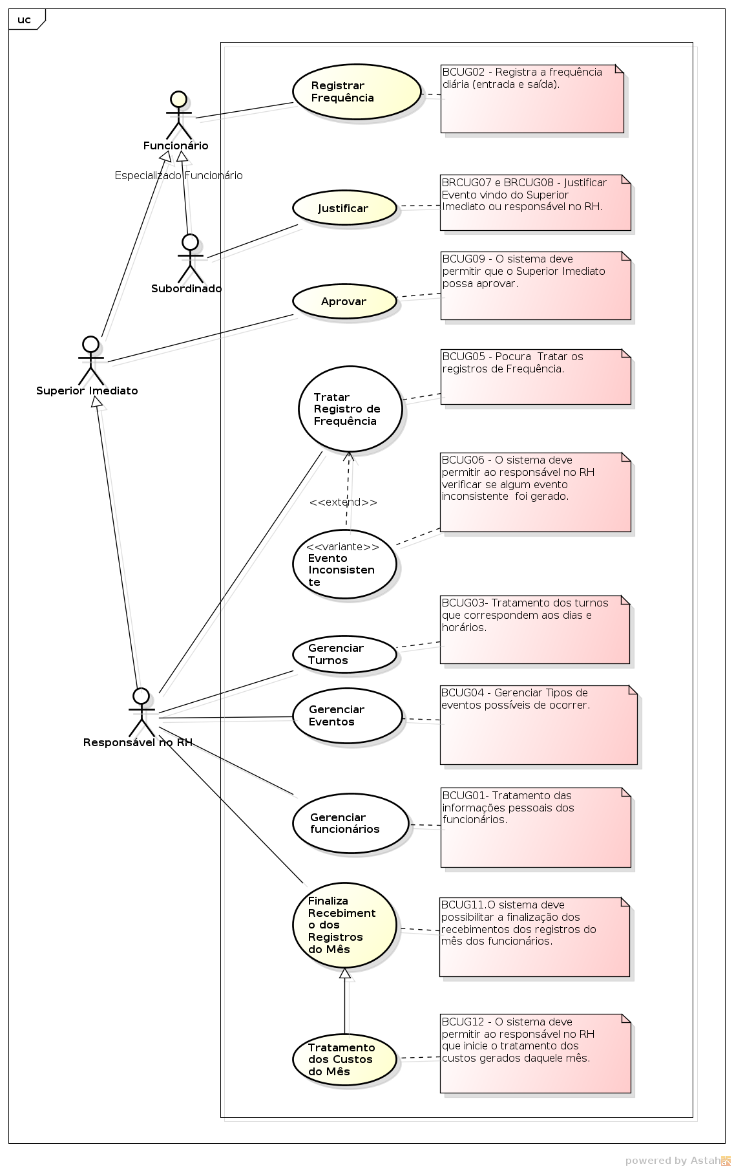

Glossário

Termo | Significado
Subordinado | São definidos para cargos que não possuem outros subordinados.
Superior Imediato | São definidos para cargos que possuem subordinados e são responsáveis por setores.
Funcionários | Faz referência a junção dos subordinados e superiores imediatos.
Banco de Horas | Horas acumuladas, excedidas do tempo de expediente que de imediato não serão pagas.
RH | Setor responsável pela gestão dos dados funcionais e dados de jornadas de trabalho.
Hora extra | Hora que o trabalhador ficou trabalhando fora do expediente
Validação de hora extra | Autorização do chefe para pagamento das horas que o funcionário ficou trabalhando fora do expediente.
PIS | O Programa de Integração Social, mais conhecido como PIS/PASEP ou PIS, é uma contribuição social de natureza tributária, devida pelas pessoas jurídicas, com objetivo de financiar o pagamento do seguro-desemprego e do abono para os trabalhadores que ganham até dois salários mínimos.
Base de dados | É um conjunto de registros dispostos em estrutura regular que possibilita a reorganização dos mesmos e produção de informação. Um banco de dados normalmente agrupa registros utilizáveis para um mesmo fim.
Backups | Cópia de segurança - é a cópia de dados de um dispositivo de armazenamento para outro a fim de que possam ser restaurados em caso da perda dos dados originais, o que pode envolver apagamentos acidentais ou corrupção de dados.
Banco de horas | Trata-se de um sistema de compensação de horas extras mais flexível, mas que exige autorização por convenção ou acordo coletivo, possibilitando à empresa adequar a jornada de trabalho dos empregados às suas necessidades de produção e demanda de serviços
BCUGx | Nomenclatura para identificação dos itens dos requisitos. Ou seja, no caso de BCUG01. B: Ordem do título em realção ao documento de caso de uso. CUG: Caso de Uso Greal. 1: Primeiro item dos lançamentos.

